**Bioinformatikos 3 labaratorinis darbas**

1. Išnagrinėkite prieinamą atitinkamo geno informaciją
   1. A screenshot of a computer

      Description automatically generated
   2. Baltymo prieigos kodas yra NP_000468.1
   3. A screenshot of a computer screen

      Description automatically generated
   4. Informacija yra surinkta 61-erioms žinduolių rūšims A screenshot of a computer

      Description automatically generated
2. Panašios į ŽSA sekos
   1. Iš pradžių gavau 30 sekų, kurios yra panašios į žinduolių sekas ir turi daugiau nei 80% sekos ilgioA screenshot of a computer

      Description automatically generatedRezultatuose buvo ir ne serumo albuminų (buvo alpha-fetoprotein, afamin ir Vitamin D-binding protein? (paskutinis rezultatas)), atmetus sekas, liko 16: 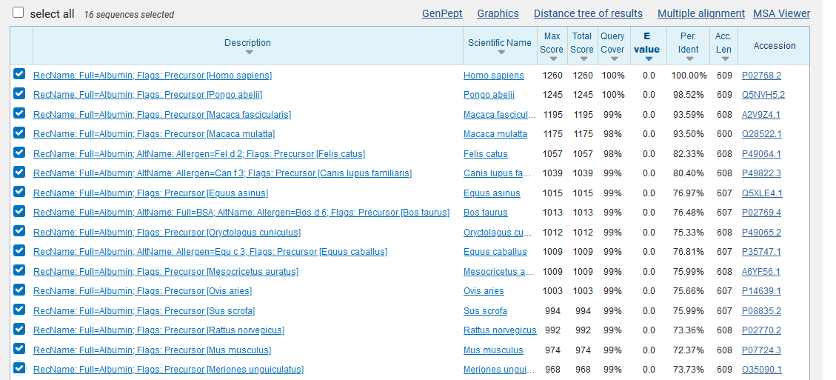
   2. Išsaugojau
   3. Filogenetinis medis radus palyginį su MAFFT (L-INS-i) programa: A diagram of a family tree

      Description automatically generated  
      žmogaus (homo sapiens) kodas yra P02768.2, artimiausiai to yra kodas Q5NVH5.2, o tai yra Pongo abelii (Sumatrinis orangutanas.)
3. Gauti 20 aminorūgčių fragmentą fragmentą
   1. Kai gavau palyginį su MAFFT (L-INS-i) programa, ieškojau regiono, kurio konservatyvumas yra mažiausias. Radau tokį regioną: [139-158], nes konservatyvumas ten buvo mažiausias:  
      A screenshot of a computer

      Description automatically generated  
      seka yra PLVRPEPDAMCTAFQENEET
   2. Panašiai ieškojau ir labiausiai panašios sekos. Ieškojau regiono, kuris turi didžiausią konservatyvumą. Radau tokį regioną – [269-288]  
      A yellow and black text

      Description automatically generated  
      Seka yra ECCHGDLLECADDRADLAKY